### **Local Storage – (Frontend JS)**

#### ✅ What is Local Storage?

* A **browser-based storage** system that lets you **store key-value pairs**.
* Data is saved **even after the page reloads or browser is closed**.

### 🔑 Key Features:

| Feature | Details |
| --- | --- |
| **Size Limit** | ~5MB per origin (varies by browser) |
| **Storage Type** | **Key-Value** (both are strings only) |
| **Persistence** | Until explicitly cleared by user/code |
| **Scope** | Domain-specific (not shared between sites) |

### 🧩 Common Methods:

| Method | Use |
| --- | --- |
| localStorage.setItem(k, v) | Save data |
| localStorage.getItem(k) | Get data |
| localStorage.removeItem(k) | Delete a specific key |
| localStorage.clear() | Remove all data |
| localStorage.length | Total items stored |
| localStorage.key(index) | Get key by index |

### 💡 Example:

localStorage.setItem("name", "Rahul");      // Save

let name = localStorage.getItem("name");    // Get

localStorage.removeItem("name");            // Delete

localStorage.clear();                       // Clear all

**Project 01 : Use e.target.value to get live updare from input just update local store using localstorage**1.easy way using assignment operator

Html

     <input type="text" name="name" id="" class="input-field">

     <p class="output"></p>

JS

const input = document.querySelector(".input-field");

const output = document.querySelector(".output");

input.addEventListener('input', (e) => {

    e.preventDefault();

    let userInp = e.target.value

    localStorage.myName=userInp                  //set loaclStorgae value

    output.innerText=localStorage.myName         //get localStorage value

});

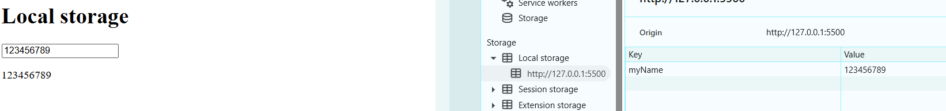  
  
  
  
  
  
  
2.using get and set method of localstorage

input.addEventListener('input', (e)=>{

    localStorage.setItem('myName',e.target.value)

    output.innerText=localStorage.getItem('myName')

})

[**Project link 👉**](https://github.com/Lambodar2001/FrontEndDev2025/tree/9e250f8b13c636041775de2ce0871c93c3869f83/Ep8.%20Local%20Storage/01.%20Local%20Storage-%20Use%20of%20LocalStorage%20keyword)

**Project 02 : Use of**

**// localStorage.setItem("name", "Rahul"); // Save**

**// let name = localStorage.getItem("name"); // Get**

**// localStorage.removeItem("name"); // Delete**

**// localStorage.clear(); // Clear all**

[**Project link 👉**](https://github.com/Lambodar2001/FrontEndDev2025/tree/9e250f8b13c636041775de2ce0871c93c3869f83/Ep8.%20Local%20Storage/02.%20Local%20Storage-%20LS%20methods%20get%20%2C%20set%20%2C%20removeIteam%2C%20clear)

[**Project link 👉**](https://github.com/Lambodar2001/FrontEndDev2025/tree/9e250f8b13c636041775de2ce0871c93c3869f83/Ep8.%20Local%20Storage/02.%20Local%20Storage-%20LS%20methods%20get%20%2C%20set%20%2C%20removeIteam%2C%20clear)

### **02: How to store Object in Local Storage**

  HTML:   
<input type="text" name="name" id="" class="input" placeholder="enter  myName">

     <p >my name is : <span class="outputName"></span> </p>

     <p >my age is : <span class="outputAge"></span> </p>

js:  
  
let obj={

    myName:"",

    myAge: ""

}

input.addEventListener('input', (e)=>{

    obj.myName=e.target.value // पहिलं object cha val update केले

    localStorage.setItem('myData', obj)

// आणि नंतर पूर्ण obj पास केला localStorage मध्ये

})

}

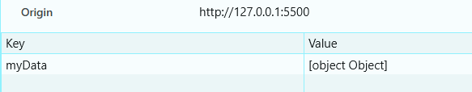  
आत्ता आपल्याला दोन वेगळे input – name and age घेण्या याऐवजी आपण एक object create करून आपण multiple key as input देऊ शकतो .   
  
but problem हा येतो की local storage हे फक्त string घेत so we have to change object to string format

* **Problem 01: How to change object to string and reverse using JSON**

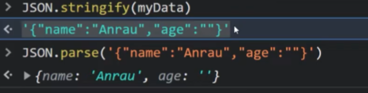

let obj={

    myName:"",

    myAge: ""

}

input.addEventListener('input', (e)=>{

    obj.myName=e.target.value

    localStorage.setItem('objData',JSON.stringify(obj)  
//लक्ष्य ध्या इथे objectdata या localstorage मध्ये आपल्याला कंप्लीट object पास काराईचा   
आहे not obj. nameor obj.age

)

})

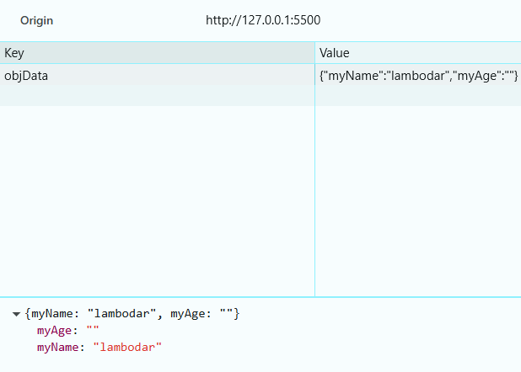

* **Problem 02:**
* What was the problem?
* After refreshing the page:
* You typed a new age.
* But the name got erased from localStorage.
* Why? Because your code overwrote the entire object in localStorage with the new empty object obj.

const obj = JSON.parse(localStorage.getItem('objData')) || {

    myName:'',

    myAge:''

}

हे नक्की का वापरायचं लागतं ते समजून घेऊया...

## 🎯 तुझी चूक काय होती?

तू सुरुवातीला हे लिहिलं होतंस:

let obj = {  
 myName: "",  
 myAge: ""  
};

याचा अर्थ: 👉 "प्रत्येकवेळी पेज रीफ्रेश झाल्यावर **नवीन रिकामं object तयार कर**."

म्हणजे, जरी localStorage मध्ये आधी माहिती असली तरीही, तू ती वापरत नव्हतास – तू नवीन obj बनवत होतास.

त्यामुळे तू फक्त age अपडेट केलंस, आणि name चं रिकामं value पुन्हा localStorage मध्ये सेव्ह झालं. म्हणून name **मजून जात होतं**!

## ✅ मग योग्य मार्ग काय?

let obj = JSON.parse(localStorage.getItem('objData')) || {  
 myName: "",  
 myAge: ""  
};

याचा अर्थ:

"जर localStorage मध्ये आधीची माहिती असेल, तर ती वापर. आणि नसल्यास नवीन रिकामं object तयार कर."

### हे दोन भाग आहेत:

1. localStorage.getItem('objData') → localStorage मधून जुनी माहिती घे.
2. JSON.parse(...) → ती string असते, म्हणून ती परत object मध्ये convert कर.
3. || { myName: "", myAge: "" } → जर जुनी माहिती मिळाली नाही (null आली), तर नवीन रिकामं object वापर.

## 🔄 सोपं उदाहरण:

समज तुझ्या localStorage मध्ये हे आधीपासून आहे:

{ myName: "Rahul", myAge: "25" }

आता page refresh केल्यावर:

* जर तू नवीन object बनवला (let obj = { myName:"", myAge:"" }), तर जुना Rahul replace होईल.
* पण जर तू localStorage मधून जुनी माहिती घेतलीस (JSON.parse(...)), तर Rahul टिकून राहील!

[**Here is entire code 👉**](https://github.com/Lambodar2001/FrontEndDev2025/tree/34852891e5353cb73b87a456851d7f2110f7dbcf/Ep8.%20Local%20Storage/03.%20Local%20Storage-%20JSON%2C%20Retrive%20data%2Cparse%2Cstringfy)

[**Project link 👉**](https://github.com/Lambodar2001/FrontEndDev2025/tree/9e250f8b13c636041775de2ce0871c93c3869f83/Ep8.%20Local%20Storage/02.%20Local%20Storage-%20LS%20methods%20get%20%2C%20set%20%2C%20removeIteam%2C%20clear)